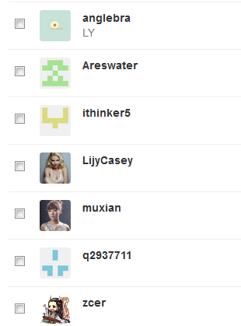

Anglebra 栗阳阳

Areswater 王志

Ithinker5 胡佳杰

LIjyCasey 李镜阳

Muxian 王目现

q2937711 袁泉

zcer 周鹏程